CV

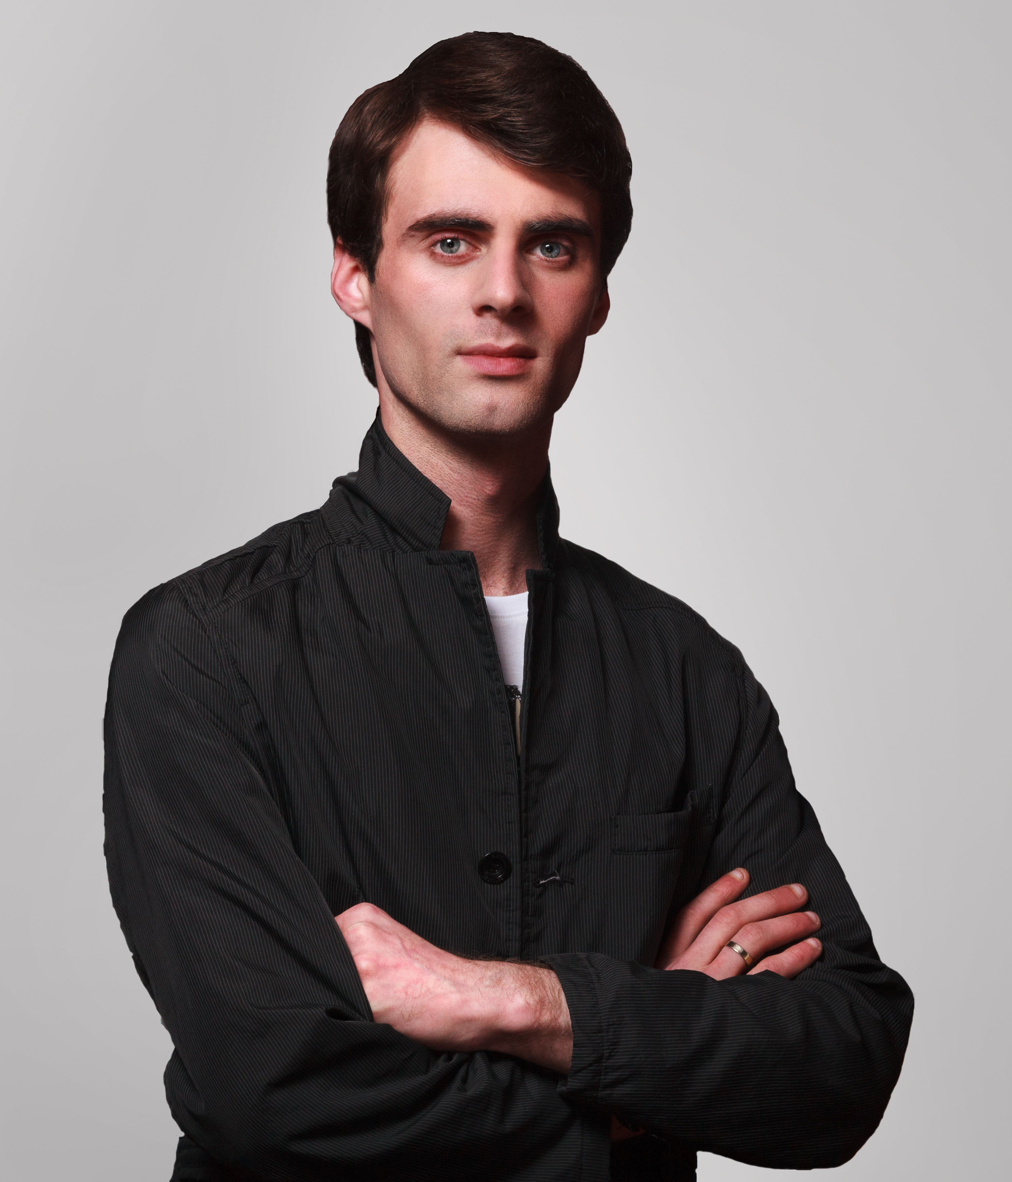

*სახელი,გვარი,მამის სახელი* –––––––აკაკი წოწონავა––––––––––––––––––

*დაბადების ადგილი* ––––აბაშა–––––––––––––*თარიღი*––––––30/04/1993––

*ეროვნება* –––––––––––––––ქართველი––––––––––––––––––––––––––––––––

*მისამართი* –––––––––ბათუმი. თამარ მეფის დასახლება, აფხაზეთის ქ. 19/30––––––––––––––––

*ტელეფონი* ––– 592-22-55-01 / 577-65-45-22 –––– *E-mail:* ––akaki.wowonava@mail.ru––––––

*რა განათლება გაქვს მიღებული, მიუთითეთ სკოლის ჩათვლით:*

|  |  |  |
| --- | --- | --- |
| **წლები** | **სასწავლებლის დასახელება** | **მისამართი** |
| 1999 წ. | სკოლა | აბაშა ს.ჩიქოვანის ქ.2 |
| 2010 წ. | ჟურნალ ,,ცისარტყელას“ ჟურნალისტთა სკოლა | აბაშა ჯორჯიკიას ქ.3 |
| 2011 წ. | პროფესიული კოლეჯი ,,ფაზისი“ (ინფორმაციული ტექნოლოგიები) | ფოთი კონსტიტუციის ქუჩა |
| 2011 წ. | პროფესიული კოლეჯი ,,ფაზისი“ (ინგლისური ენა) | ფოთი კონსტიტუციის ქუჩა |

*ოჯახური მდგომარეობა:* დასაოჯახებელი

*რამდენი წევრისაგან შედგე თქვენი ოჯახი:* 4 (ოთხი)

*სად გიმუშავიათ, ჩამოთვალეთ წლების მიხედვით:*

|  |  |  |
| --- | --- | --- |
| **წლები** | **სამუშაო ადგილი** | **თანამდებობა** |
| 2009 წლიდან  2012 წლამდე | ჟურნალი ,,ცისარტყელა“ | ჟურნალისტი |
| 2011 წელი | გაზეთი ,,მომავლის ხმა“ | პასუხისმგებელი რედაქტორი ; ჟურნალისტი |
| 2011 წელი | გაზეთი ,,მთავარი თემა სამეგრელოში“ | ჟურნალისტი |
| 2010 წელი 2011 წელი | არასამთავრობო დანიის დევნილთა საბჭო | საზოგადოებასთან ურთიერთობა, ინტერვიურება, კომპიუტერული უზრუნველყოფა |
| 2011 წელი | არასამთავრობო ,,დევნილთა კავშირი“ | საზოგადოებასთან ურთიერთობის მენეჯერი |
| 2009 – 2012 წლები | არასამთავრობო საქველმოქმედო კავშირი ,,ცისარტყელა“–ს ,,ახალგაზრდული კავშირი“ | თავმჯდომარე |
| 2011 – 2012 წლები | არასამთავრობო ორგანიზაცია ,,საქართველოს ხმა სამართვლიანი არჩევნებისთვის“ | ბლოგერი (კორესპონდენტი) |
| 2012 წელი | საინფორმაციო სააგენტო ,,ინფო9“ | ჟურნალისტ–ოპერატორი |
| 2014 წელი | საინფორმაციო–ანალიტიკური სააგენტო „ივერიონი“ | ჟურნალისტი |
| **2015 წლიდან დღემდე** | **საინფორმაციო სააგენტო GNnews** | **გენერალური დირექტორი** |

*შეაფასეთ რამდენად კარგად იცით ენები და აღნიშნეთ:*

|  |  |  |  |  |
| --- | --- | --- | --- | --- |
|  | **კარგად** | **ძალიან კარგად** | **საშუალოდ** | **არ ვიცი** |
| ქართული |  | **+** |  |  |
| რუსული |  |  | **+** |  |
| ინგლისური | **+** |  |  |  |

*შეაფასეთ რამდენად კარგად იცით კომპიუტერული პროგრამები:*

|  |  |  |  |  |
| --- | --- | --- | --- | --- |
|  | **კარგად** | **ძალიან კარგად** | **საშუალოდ** | **არ ვიცი** |
| Word |  | **+** |  |  |
| Excel |  | **+** |  |  |
| Internet |  | **+** |  |  |
| PowerPoint |  | **+** |  |  |
| Outlook |  | **+** |  |  |
| სხვა |  | **+** |  |  |

*ინტერესთა სფერო:*  კითხვა, მუსიკა, ინტერნეტი.

***ჩემ შესახებ:***

ვარ კომუნიკაბელური, აქტიური, სიმპათიური, მეგობრული, მიყვარს საქმის ბოლომდე მიყვანა, გამარჯვების მოსაპოვებლად ბრძოლა ,,ვინაიდან ცხოვრება ბრძოლა და უბრძოლველად მოპოვებული ყოველგვარი ბედნიერება ხიბლს კარგავს“. ადვილად ვეგუები უცხო გარემოს და მაქვს დიდი გამოცდილება გუნდურ მუშაობაში. მაქვს საზოგადოებასთან ურთიერთობის დიდი გამოცდილება. ყოველთვის მიწევდა ინტენსიური დატვირთვის პირობებში მუშაობა; საკმაოდ კარგად შემიძლია დროის მართვა და განაწილება.